《XML》实验任务书
XML Schema
[实验目的]
1、学习如何使用XMLSPY集成开发环境完成XML Schema相关的开发工作。
2、掌握XML Schema与DTD之间的区别，能够完成两者之间的转换；掌握在XML Schema中如何定义元素和属性，如何使用限制、列表和合并派生自己的简单数据类型，如何定义复杂数据类型，全局/局部元素和数据类型之间的区别；如何将XML Schema文档关联到XML实例数据文档，并完成文档的有效性验证。
3、掌握如何准确定义数据之间的参照完整性约束，如何在模式中使用多态性支持，如何在文档中定义空值等等。

[实验内容和步骤]
1、使用XMLSPY集成开发环境，新建XML Schema文档，在各种不同的编辑视图中尝试采用不同的方式完成XML Schema文档的编辑和查看；并使用XMLSPY提供的便利，建立XML、Schema两者之间的关联，进行XML文档的良构以及有效性验证。
2、严格按照下图给出的文档模型，在XML Schema编辑环境的Schema视图中完成book.xsd的编写（不要使用Text视图进行编写）：
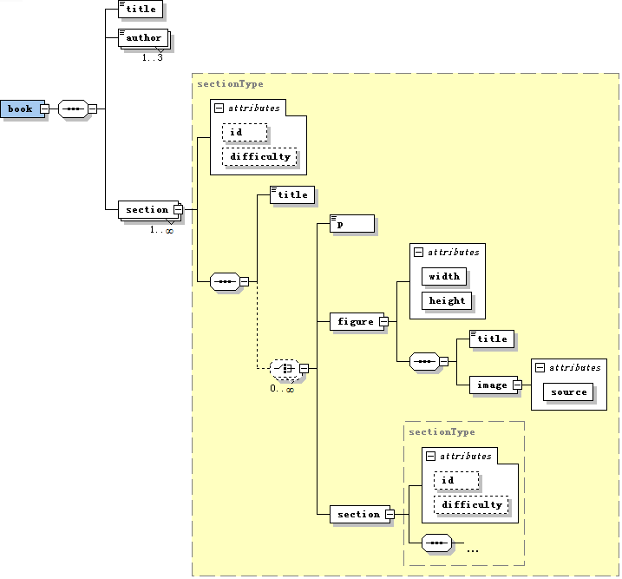
在上图中，没有指定简单类型元素和属性的数据类型，请根据合理的情况，完成数据类型的创建（至少使用到限制方式中的三种以上的限制方面），请在IDE的Details视图->type和Facets中完成上述任务。
在上图中，有三个title元素分别表示book、section和figure的标题，请定义下述类型：
titleType：1-100个字符的文本；
bookTitleType：titleType类型限制派生的子类型，要求取枚举值“Data On the Web”、“TCP/IP Illustrated”等；
sectionTitleType：titleType类型限制派生的子类型，要求必须形如“1.xxxx”、“1-1.xxxx”等等（表示第一节、第一节下面的第一节等等，注意section是递归的形式）；
figureTitleType：titleType类型限制派生的子类型，要求必须形如“1-1.xxxx” 、“1-1-1.xxxx”（表示第一节中的第一个图、第一节下面的第一节的第一个图等等）；
然后编写book.xml，并使用多态性（即所有title的类型均为titleType，而数据实例中指明具体类型），请确保通过文档有效性验证。
3、在上次的DTD实验中，我们编写了SpyBase1.xml、SpyBase2.xml、以及SpyBase1.dtd和SpyBase2.dtd，这次需要完成SpyBase1.xsd和SpyBase2.xsd，建立模式与数据之间的关联，并进行文档有效性验证。在编写的XSD文档SpyBase1.xsd中，要求使用key/keyref描述数据的实体完整性以及数据之间的参照完整性（SpyBase2.xml不需要，因为已经使用嵌套消除了参照关系）。

[实验思考]
与ID/IDREF相比，key/keyref有哪些优点，在使用上有何不同？
假设SpyBase1.xml中的alias、mission、spy来自不同的命名空间中，如何在Schema中对其进行限定，请在XMLSPY中完成相应的xsd文档？修改SpyBase1.xml，并验证新的SpyBase1_2.xsd是否正确？

[提交时间及内容]
- 最后提交时间
2019年4月5日
- 提交内容
提交book.xsd、book.xml（可以选择/不选择使用多态）。
提交SpyBase1. xsd、SpyBase2. xsd。

- 邮件标题：班级（例如软工1班/软工国际1班）-学号(例如201312345678)-姓名(例如张三)-第X(例如1/2/3)次上机。

